- 動手玩創意──影偶大觀園
五年 班 號
自備用具：皮影戲偶參考圖片、角色造形圖片
（一）影戲的淵源：
1. 中國皮影戲源遠流長，傳說源於 ，興起於宋代，在中國皮影戲經過一千多年衍生與變遷，支流很多。
＊漢武帝與李夫人的故事:
司馬遷的《史記》中，曾提及漢武帝的愛妃李夫人死後，武帝極為悲傷而無心理政，因此大臣們就請來一位江湖術士李少翁來招魂，李少翁為滿足武帝的願望，特別架起一個布幕，借徵暗的燈光，使布幕上顯示出人影，並說那是李夫人的亡魂，而使武帝看的如醉如癡，非常欣慰。
2.所謂皮影戲就是利用燈光，然後再用牛、羊、驢等動物的皮雕刻而成的 ，投射在布幕來表演的民間藝術。而臺灣的皮影戲，主要源自潮州，以牛皮雕刻，人物造型古樸，操作靈活。
（二）認識皮影戲：
1.皮影戲構成要件： 、影窗、音樂、演師、 、劇本
2.皮影戲的花名：在不同的地方皮影戲都有不同的名字，請連連看。
（1）台灣 a.燈影
（2）黑龍江 b.影子戲
（3）廣東 c.皮猴戲
（4）陜西、四川 d.燈影
（5）湖南、南京 e.照條兒

3.皮影戲五大流派： 、 、河北灤州、陜西、浙江杭州

4.影偶的特性：人物影偶基本是由頭、手、身軀、腳四部份組成，偶身可以換插不同的頭部，成為不同人物。以整件影偶結構來看，構成的偶片愈多，活動力愈靈活。傳統戲偶僅見單眼的側臉，是屬於「五分相」，那麼人物正面雙眼的臉部就是「十分相」，介於這兩者之間的就是「六分相」與「八分相」了。
（三）影戲偶腳色代表的類型：仔細觀察它們臉部和服裝，區分出它的腳色類型，填上正確名稱。
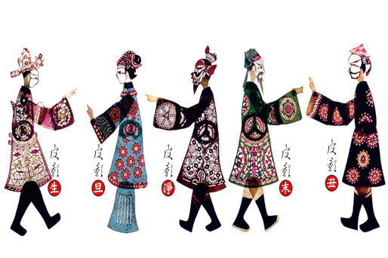

（四）試著與同組同學討論演出的故事，並分配故事中的腳色，區分自己的腳色類別，並寫出簡單的腳色介紹、畫出戲偶的草圖設計。
故事名稱
腳色介紹：
（類別： ）
（五）好戲上場：紙影偶的操演分
1.著地→除了飛行動物外，其它角色都必須著地演出。
2.貼緊布幕→貼緊布幕才能使影偶清楚顯現。
3.轉身→以頭部的操作桿為圓心，頂住布幕原地轉動。
4.開口→設計成可以開口，表現出影偶的各種感情。
5.飛行→側面影偶操作時強調開口和翅膀的振動。
正面影偶操作時重點在翅膀的張合和振動。
6.其它→除了講話的戲偶外，其它角色要保持不動。
＊另外燈光的控制也很重要哦!

